Lista de Figuras

Figura 1: Mapa de Localização da Comunidade Quilombola de São Lourenço.
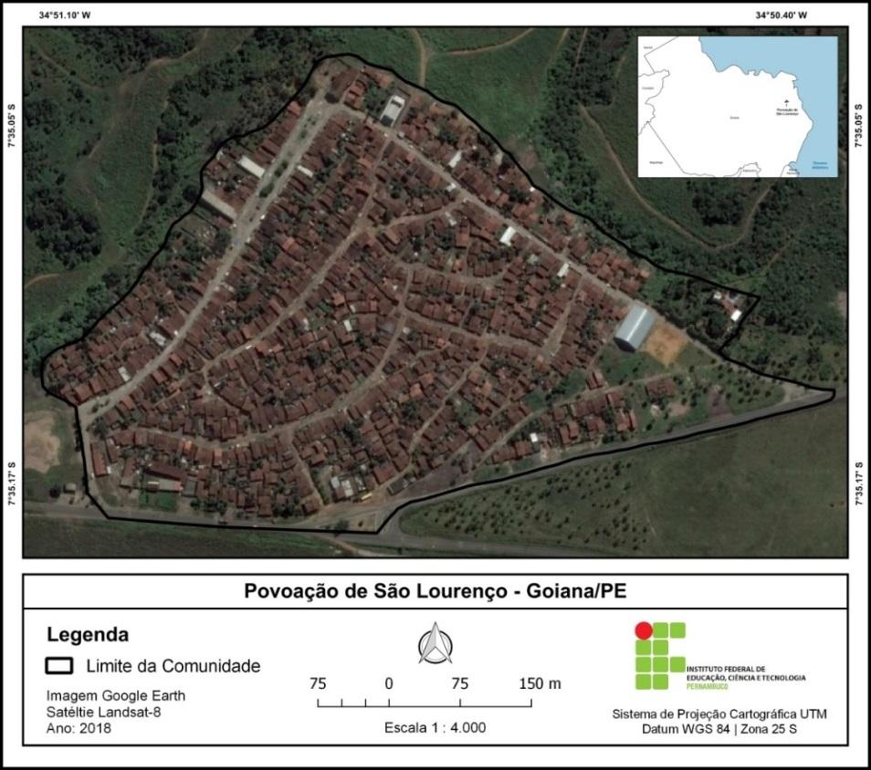
Fonte: Autor, 2018.

Quadro 1: Relação entre problemas ambientais e saúde da população.
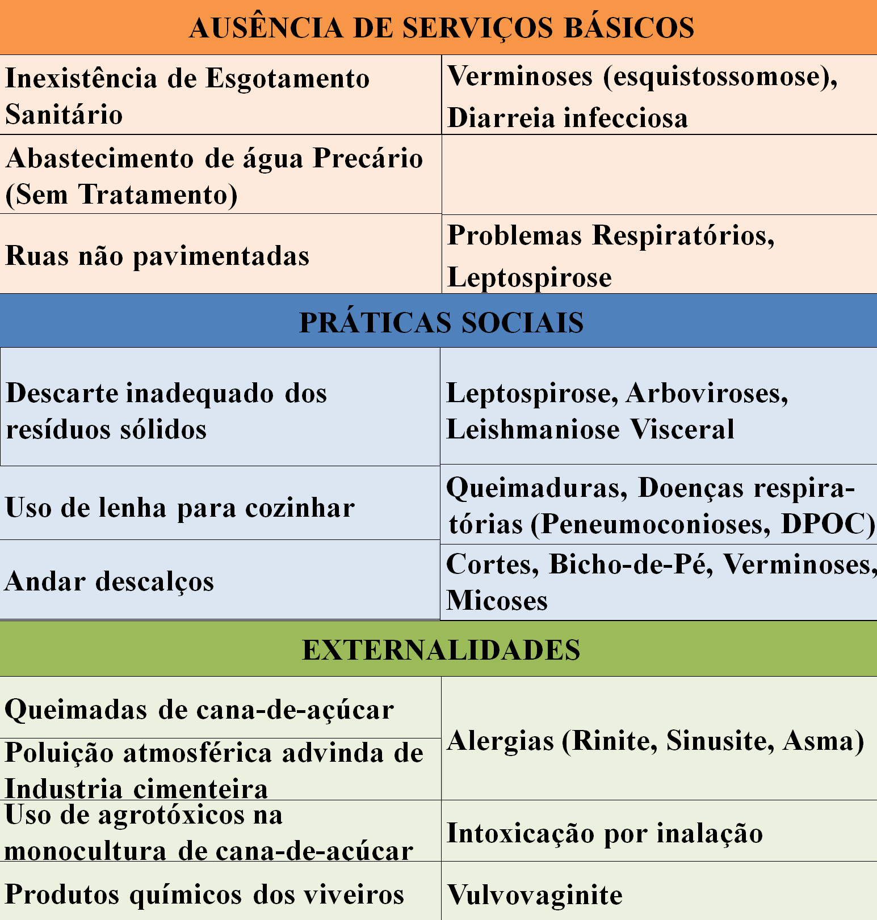
Fonte: Autor, 2018.

Figura 2: Problemas socioambientais diagnosticados.
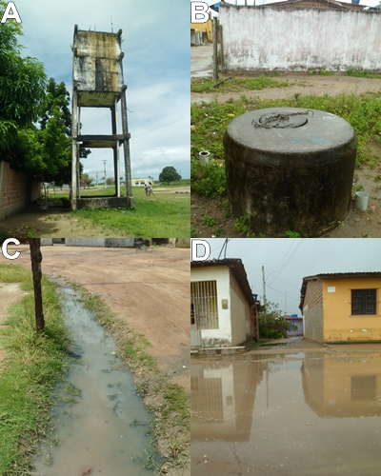
Fonte: Autor, 2018.
Figura 2A: Caixa dágua; Figura 2B: Poço artesiano; Figura 2C: Esgoto a céu aberto; Figura 2D: Rua sem pavimentação.

Figura 3: Descarte inadequado de Residuos sólidos.
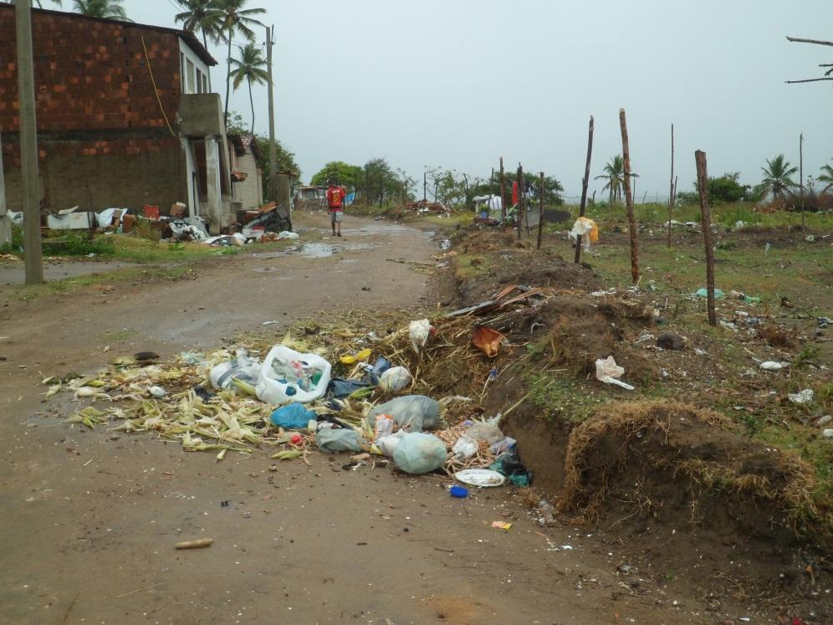
Fonte: Autor, 2018.

